L E M B A R K E R J A P E S E R T A D I D I K  LKPD IPA  “Mengapa Kabel Dibuat Kendur?”  Kelas VII · Fase D · Bab 3: Suhu, Kalor dan Pemuaian · Sub Bab C. Pemuaian · Tema: Panas di Sekitar Kita | 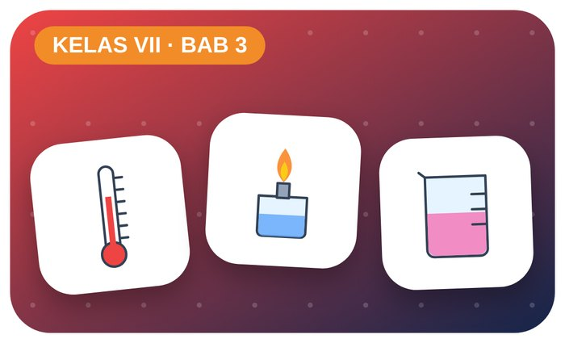

Kelompok :
Kelas : | VII / ....
Anggota : | 1.  2.  3.  4.  5.  6.

A. Petunjuk Belajar
1. Isilah identitas kelompok yang meliputi nama kelompok dan nama anggota.
2. Baca permasalahan dengan cermat, lalu jawablah pertanyaan sesuai instruksi.
3. Lakukan kegiatan sesuai langkah kerja dengan teliti dan hati-hati.
4. Diskusikan jawaban bersama kelompok, lalu kumpulkan LKPD kepada guru.

B. Capaian Pembelajaran
Murid dapat mengukur suhu, menjelaskan pengaruh kalor terhadap perubahan suhu dan wujud zat, serta menjelaskan pemuaian dan penerapannya dalam kehidupan.

C. Tujuan Pembelajaran
1. Menunjukkan pemuaian gas.
2. Menjelaskan penerapan pemuaian.

Tahap 1: Orientasi Murid pada Masalah

Permasalahan:
Kabel listrik dipasang kendur dan rel kereta diberi celah.
Apa hubungannya dengan panas?

Tahap 2: Mengorganisasikan Murid untuk Belajar

Berkumpullah sesuai kelompok yang telah ditentukan dan diskusikan pertanyaan berikut berdasarkan permasalahan di atas.
AYO DISKUSI
1. Apa itu pemuaian?

2. Zat mana yang paling besar pemuaiannya?

Tahap 3: Membimbing Penyelidikan Kelompok maupun Individu

Kegiatan A — Balon Ajaib: Pemuaian Gas

Ayo Membaca!
Pemuaian adalah bertambahnya ukuran benda karena kenaikan suhu. Zat padat, cair, dan gas dapat memuai; gas memuai paling besar.
● Kabel listrik dipasang kendur agar tidak putus saat menyusut di malam hari.
● Celah rel kereta memberi ruang saat rel memuai di siang hari.
● Bimetal pada setrika memanfaatkan perbedaan muai dua logam.
Alat dan bahan: botol plastik kecil, balon, 2 baskom, air panas (± 60 °C), air es.
Langkah kerja:
1. Pasang balon pada mulut botol kosong.
2. Celupkan botol ke baskom air panas selama 1 menit, amati balon.
3. Pindahkan botol ke baskom air es, amati lagi.
4. Gambarkan susunan partikel udara di dalam botol pada kedua keadaan.

Perhatian! Gunakan air hangat, bukan air mendidih. Pegang botol di bagian atas.
Tabel Pengamatan
Keadaan | Bentuk balon | Penjelasan partikel udara
Awal (suhu ruang)
Air panas
Air es
Ayo Menjawab!
1. Mengapa balon mengembang saat botol dipanaskan?

2. Sebutkan dua penerapan pemuaian lain dalam kehidupan sehari-hari!

Tahap 4: Mengembangkan dan Menyajikan Hasil Karya

Presentasikan percobaan balon dan contoh penerapan pemuaian.

Tahap 5: Menganalisis dan Mengevaluasi Pembelajaran

Refleksi Diri
Apa yang terjadi jika jembatan tidak diberi celah sambungan?

“Panas tak terlihat, tetapi pengaruhnya selalu bisa kita ukur.”

